SKRIPSI

Implementasi GraphQL pada Web Service
untuk Mengatasi Underfetching dan Overfetching

Diajukan untuk memenuhi salah satu syarat memperoleh Sarjana Teknik Informatika



Disusun Oleh:
Nama | : Muhammad Arji’ Sharofuddin
NIM | : A11.2014.08073
Program Studi | : Teknik Informatika

FAKULTAS ILMU KOMPUTER
UNIVERSITAS DIAN NUSWANTORO
SEMARANG
2021

PERSETUJUAN SKRIPSI
Nama : Muhammad Arji' Sharofuddin
NIM : A11.2014.08073
Program Studi : Teknik Informatika
Fakultas : Ilmu Komputer
Judul Tugas Akhir : Implementasi GraphQL pada Web Service untuk Mengatasi Underfetching dan Overfetching

Tugas Akhir ini telah diperiksa dan disetujui,
Semarang, 23 Juni 2021

Menyetujui:  Pembimbing  Fahri Firdausillah S.Kom, M.CS | Mengetahui:  Dekan Fakultas Ilmu Komputer  Dr. Drs. Abdul Syukur MM

Pengesahan

PENGESAHAN DEWAN PENGUJI
Nama : Muhammad Arji' Sharofuddin
NIM : A11.2014.08073
Program Studi : Teknik Informatika
Fakultas : Ilmu Komputer
Judul Tugas Akhir : Implementasi GraphQL pada Web Service untuk Mengatasi Underfetching dan Overfetching

Tugas akhir ini telah diujikan dan dipertahankan di hadapan Dewan Penguji pada Sidang tugas akhir tanggal 23 Juni 2021 Menurut pandangan kami, tugas akhir ini memadai dari segi kualitas maupun kuantitas untuk tujuan penganugrahan gelar Sarjana Komputer (S.Kom.)

Semarang, 23 Juni 2021
Dewan Penguji:

Slamet Sudaryanto N., ST, M.Kom  Penguji 1 | Ifan Rizqa, M.Kom  Penguji 2

Dr. Heribertus Himawan, M.Kom
Ketua Penguji

UCAPAN TERIMA KASIH

Dengan memanjatkan puji syukur kehadirat Allah SWT. Tuhan Yang Maha Pengasih dan Maha Penyayang yang telah melimpahkan segala rahmat, hidayah dan inayah-Nya kepada penulis sehingga laporan tugas akhir dengan judul “Implementasi GraphQL pada Web Service untuk Mengatasi Underfetching dan Overfetching” dapat penulis selesaikan sesuai dengan rencana karena dukungan dari berbagai pihak yang tidak ternilai besarnya. Oleh karena itu penulis menyampaikan terimakasih kepada:
- Kedua orang tua, adik dan keluarga yang telah memberikan motivasi dan semangat penulis dalam pembuatan laporan Tugas Akhir ini.
- Bapak Prof. Dr. Ir Edi Noersasongko, M.Kom, selaku Rektor Universitas Dian Nuswantoro Semarang.
- Bapak Dr. Drs. Abdul Syukur, MM, selaku Dekan Fasilkom
Universitas Dian Nuswantoro.
- Bapak Fahri Firdausillah S.KOM, M.CS selaku pembimbing tugas akhir yang dengan sangat sabar membimbing penulis saat penulis mengalami banyak kesulitan atas ijin dan bantuannya selama penilitian yang dilakukan penulis.
- Teman-teman DOSCOM yang telah banyak memberikan doa, semangat, dan bantuan kepada penulis.
- Teman-teman GOERS yang telah banyak memberikan doa, semangat, dan bantuan kepada penulis.
- Teman-teman Azura Labs yang telah banyak memberikan doa, semangat, dan bantuan kepada penulis.
- Kepada semua pihak yang namanya tidak dapat di sebutkan satu
persatu.

Semoga Tuhan Yang Maha Esa memberikan balasan yang lebih besar
kepada beliau-beliau, dan pada akhirnya berharap bahwa penulisan laporan
Tugas Akhir ini dapat bermanfaat dan berguna sebagaimana fungsinya.

Semarang, 23 Juni 2021

Penulis

ABSTRAK

Pengembangan aplikasi web semakin kompleks dengan banyaknya integrasi aplikasi yang terlibat. Dalam pengembangan web service, hambatan utama adalah heterogenitas semantic dari web API yang dikembangkan tersebut. Maka integrasi ini membutuhkan cara yang terstandar dalam pengambilan dan manipulasi data. GraphQL dikenalkan oleh perusahaan Facebook pada 2016 sebagai cara baru dalam pengembangan web service menggunakan bahasa query yang intuitif dan fleksibel. Penelitian ini menghasilkan aplikasi web service yang semantic dengan memenfaatkan standar yang dimiliki graphQL.

Kata kunci: GraphQL, web service, web API, client-server

DAFTAR ISI
PERSETUJUAN SKRIPSI i
PENGESAHAN DEWAN PENGUJI ii
UCAPAN TERIMA KASIH iii
ABSTRAK v
DAFTAR ISI vi
DAFTAR GAMBAR viii
DAFTAR TABEL x
BAB I PENDAHULUAN 1
1.1 Latar Belakang 1
1.2 Rumusan Masalah 2
1.3 Batasan Masalah 2
1.4 Tujuan Penelitian 2
1.5 Manfaat Penelitian 3
BAB II TINJAUAN PUSTAKA DAN LANDASAN TEORI 4
2.1 Tinjauan Studi 4
2.2 Tinjauan Pustaka 7
2.3 Kerangka Pemikiran 12
BAB III METODE PENELITIAN 14
3.1 Instrumen Penelitian 14
3.2 Jenis dan Sumber Data 15
3.3 Teknik Pengumpulan Data 15
3.4 Metode Pengembangan Sistem 15
3.5 Metode Pengujian 17
BAB IV PERANCANGAN SISTEM DAN IMPLEMENTASI 18
4.1 Pengantar 18
4.2 Studi Kasus 18
4.3 Perancangan Sistem 19
4.4 Implementasi 34
BAB V HASIL PENELITIAN DAN PAMBAHASAN 41
5.1 Hasil Penelitian 41
5.2 Pengujian 52
BAB VI KESIMPULAN DAN SARAN 56
6.1 Kesimpulan 56
6.2 Saran 56
DAFTAR PUSTAKA 57
LAMPIRAN 60
1. Skema GraphQL 60

DAFTAR GAMBAR

Gambar 2.1 Backend dan Frontend 8
Gambar 2.2 Contoh graphQL schema 11
Gambar 2.3 Contoh relasi pada schema graphQL 11
Gambar 2.4 Contoh graphQL request dan response 12
Gambar 2.5 Kerangka Pemikiran 13
Gambar 3.1 Extreme Programming 16
Gambar 4.1 Wireframe Halaman Utama 19
Gambar 4.2 Wireframe Daftar Insiden 20
Gambar 4.3 Wireframe Rincian dan Riwayat Insiden 21
Gambar 4.4 Wireframe Statistik Insiden 22
Gambar 4.5 Activity Diagram Pelaporan Insiden 23
Gambar 4.6 ERD Basis Data 25
Gambar 4.7 Kueri data organisasi beserta role user 31
Gambar 4.8 Kueri insert data insiden 32
Gambar 4.9 Kueri data insiden dengan filter status dan label 32
Gambar 4.10 Kueri data insiden beserta riwayat dan label insiden 33
Gambar 4.11 Kueri insert data riwayat insiden 34
Gambar 4.12 Skema tabel databse Aplikasi Pelaporan Masyarakat 35
Gambar 4.13 Kueri graphQL data organisasi beserta user role 36
Gambar 4.14 Kueri graphQL membuat laporan insiden 37
Gambar 4.15 Kueri graphQL data insiden filter status dan label 38
Gambar 4.16 Kueri graphQL data insiden beserta riwayat 39
Gambar 4.17 Kueri graphQL menambah data riwayat insiden 40
Gambar 5.1 Bagian schema graphQL createIncident 41
Gambar 5.2 Bagian schema graphQL createIncident lanjutan 42
Gambar 5.3 Kueri mutation menambahkan data insiden 43
Gambar 5.4 JSON data hasil kueri createIncident 43
Gambar 5.5 GraphQL playground 44
Gambar 5.6 Koreksi input tipe data graphQL playground 44
Gambar 5.7 Fungsi fetch query graphQL 46
Gambar 5.8 JSON data hasil kueri createIncident 46
Gambar 5.9 Query graphQL dengan apollo-graphql 47
Gambar 5.10 Tampilan halaman utama 48
Gambar 5.11 Halaman daftar insiden pada petugas 49
Gambar 5.12 GraphQL query daftar insiden tampilan mobile 49
Gambar 5.13 GraphQL query daftar insiden tampilan desktop 50
Gambar 5.14 Query data insiden dengan atribut lengkap 51
Gambar 5.15 Ukuran hasil kueri incidents atribut lengkap 52
Gambar 5.16 Ukuran hasil kueri incidents tiga atribut 52
Gambar 5.17 Potongan kode fungsi createIncident 53
Gambar 5.18 Flow graph fungsi createIncident 53

DAFTAR TABEL

Tabel 4.1 Tabel users 26
Tabel 4.2 Tabel users_roles 26
Tabel 4.3 Tabel organizations 27
Tabel 4.4 Tabel organization_related_incident_label 27
Tabel 4.5 Tabel incident_label 28
Tabel 4.6 Tabel incidents 29
Tabel 4.7 Tabel incident_histories 30
Tabel 4.8 Tabel user_upvote_incident 30

BAB I
PENDAHULUAN

Latar Belakang
Dewasa ini pengembangan aplikasi web dibangun dengan komposisi dari berbagai komponen terpisah memanfaatkan teknologi web 2.0 untuk mengkombinasikan data dari web service yang dikembangkan secara terpisah baik secara internal maupun dari pihak lain (Vesyropoulos, Georgiadis and Katsaros, 2018; Hoyer and Fischer, 2008; Ghiani et al., 2016). Komposisi berbagai komponen ini berarti integrasi dengan web API dalam satu aplikasi. Pengembangan aplikasi seperti ini dinilai memiliki hambatan dalam hal heterogenitas semantic dari web API dan berkembangnya API tersebut (Bianchini, De Antonellis and Melchiori, 2011).
Beberapa hal yang perlu dipertimbangkan dalam hal ini antara lain yang pertama yaitu sumber data yang berbeda kemungkinan memiliki cara pengambilan data (fetching) atau pemanipulasian data sendiri-sendiri. Maka integrasi ini membutuhkan cara yang terstandar dalam pengambilan data-data. Kemudian sumber data dari service memiliki berbagai model/entitas, yang ada juga yang saling berhubungan. Ini memungkinkan terjadi kesalahan dalam merepresentasikan data. Maka diperlukan mekanisme untuk memetakan model-model dari service yang sesuai dengan sistem.
Teknologi yang sudah ada seperti WADL (Web Application Description Language)(J. Hadley, 2009) yang dikembangkan untuk RESTful web service mampu menyajikan representasi terstruktur dan semantic dari API web service. Namun dalam pengembangan aplikasi, API yang sudah mampu ter-representasikan strukturnya ini masih terdapat kekurangan dalam hal fleksibilitas ketika API berkembang semakin kompleks.
Arsitektur web service dalam REST berupa endpoint-endpoint yang masing-masing darinya mewakili sebuah model sumber data yang dapat diakses dengan HTTP request ke endpoint yang diinginkan. Pendekatan seperti ini mengakibatkan terjadinya percakapan bolak-balik antara client dengan server untuk meminta data yang di mana data tersebut dari server tersedia dalam endpoint yang berbeda, disebut juga under fetching (Soames and Lind, 2019).
Kombinasi dari semantic dan fleksibilitas, pada tahun 2016 muncul spesifikasi baru untuk web service, yaitu GraphQL. GraphQL di-release oleh Facebook sebagai cara baru dalam mengakses data pada aplikasi client-server dengan menggunakan bahasa query yang intuitif dan fleksibel (Hartig and Pérez, 2017). Spesifikasi ini menjadi dasar untuk framework dan komunitas membangun tools, library, dan pengimplementasian dalam pengembangan web API, dimana data yang tersedia dari API disajikan dalam bentuk skema dan memberi kemudahan akses data dengan query yang memiliki sintaks mirip dengan JSON.
Dari penjelasan yang penulis paparkan di atas, maka penulis tertarik untuk melakukan penelitian mengenai “Implementasi GraphQL pada Web Service untuk Mengatasi Underfetching dan Overfetching”.

Rumusan Masalah
Berdasarkan latar belakang yang penulis sampaikan, maka dapat dirumuskan permasalahannya adalah:
- Apakah GraphQL dapat mengatasi underf etching dan over fetching.
- Bagaimana membangun Web Service API yang semantic.

Batasan Masalah
- Metode Web Service penulis menggunakan GraphQL dengan hasil data berformat JSON.
- Aplikasi yang penulis kembangkan merupakan server-side (beroperasi di bagian server) sebagai web service untuk aplikasi mobile dan web

Tujuan Penelitian
Berdasarkan rumusan masalah yang telah dijelaskan sebelumnya, tujuan dari penelitian ini adalah
- Membangun web service dengan memanfaatkan GraphQL untuk mencegah under fetching dan over fetching.
- Membangun aplikasi pelaporan masyarakat untuk mengukur kinerja GraphQL

Manfaat Penelitian
Adapun manfaat untuk pengembang adalah:
- Mendapatkan alternatif solusi untuk cara pengambilan data ke server yang lebih fleksibel
- Mendapatkan alternatif solusi untuk pembuatan Web Service API terdokumentasi

BAB II
TINJAUAN PUSTAKA DAN LANDASAN TEORI

Tinjauan Studi
Penelitian pertama dari GraphQL adalah “An Initial Analysis of Facebook’s GraphQL Language” oleh Olaf Hartig dan Jorge Pérez. Penelitian ini bertujuan untuk memahami bahasa query dari GraphQL. Adapun GraphQL ini memiliki bentuk format query yang menyerupai JSON (Javascript Object Notation). Dari analisa penelitian ini menyatakan bahwa GraphQL memiliki konsep baru dalam mengakses data (Hartig and Pérez, 2017).
Penelitian “Efficient Data Communication Between a Web Client and a Cloud Environment” oleh Kit Gustavsson dan Erik Stenlund menjelaskan perbedaan arsitektur antara REST dan GraphQL (Stenlund and Gustavsson, 2016). Berdasarkan hasil penelitian ini, dalam pengembangan harus terlebih dahulu membuat model keputusan untuk mementukan teknik mana yang akan digunakan. Adapun efek ketika pengembang memutuskan untuk menggunakan GraphQL, pengembangan bergantung dengan external dependencies GraphQL. Sedangkan untuk REST, pengembang tidak harus bergantung dengan external dependencies. Di sisi lain dalam hal performa, dari penelitian ini menunjukkan GraphQL dapat mengurangi beban dari server maupun client.
Penelitian “Experiences on Migrating RESTful Web Services to GraphQL” menyajikan laporan berisi pengalaman Maximilian Vogel dan timnya dalam memigrasikan aplikasi smart home dari yang sebelumnya menggunakan REST API menjadi GraphQL. Hasil dari penelitian ini penyatakan GraphQL dalam konseptual memiliki keunggulan dalam struktur sumber dayanya yang berupa object graph dengan satu endpoint URI daripada banyak endpoint URI (Vogel, Weber and Zirpins, 2018).
Penelitian selanjutnya adalah “Toward Automatic Semantic API Descriptions to Support Services Composition” oleh Marco Cremaschi dan Flavio De Paoli. Tujuannya adalah untuk memperkaya format OpenAPI Specification yang populer dengan anotasi semantic, dan menambahkan fungsionalitas dari anotasi semantic dan ke editor terkait (swagger editor). Pada pendahuluan penelitian ini menyatakan bahwa kebanyakan pendekatan yang dilakukan dalam mengintegrasikan Web Service mengalami masalah untuk membuat API berkomunikasi satu sama lain karena kurangnya kecocokan semantik antara data input dan output. Yang seperti ini membutuhkan keahlian khusus hanya untuk men-deliver web service yang semantic. Penelitian ini memanfaatkan tools Swagger Editor yang tersedia dengan Open API Specification untuk membuat Table Interpretation sehingga value dan properti API dapat “dipahami” oleh komputer. Tabel ini berformat relational lengkap dengan deskripsi API dengan tipe data, nama entitas dan relasi (Cremaschi and De Paoli, 2017).
No | Nama | Tahun | Judul | Metode | Hasil
1 | Maximilian Vogel | 2018 | Experiences on Migrating RESTful Web Services to GraphQL | GraphQL | Hasil dari penelitian ini penyatakan GraphQL dalam konseptual memiliki keunggulan dalam struktur sumber dayanya yang berupa object graph dengan satu endpoint URI daripada banyak endpoint URI
2 | Marco Cremaschi dan Flavio De Paoli | 2017 | Toward Automatic Semantic API Descriptions to Support Services Composition | REST | Penelitian ini memanfaatkan tools Swagger Editor yang tersedia dengan Open API Specification untuk membuat Table Interpretation sehingga value dan properti API dapat “dipahami” oleh komputer. Tabel ini berformat relational lengkap dengan deskripsi API dengan tipe data, nama entitas dan relasi
3 | Olaf Hartig dan Jorge Pérez | 2017 | An Initial Analysis of Facebook’s GraphQL Language | GraphQL | Penelitian ini menghasilkan sebuah teknologi baru untuk mengakses data pada Web API menggunakan kueri berbentuk Graph.
4 | Kit Gustavsson dan Erik Stenlund | 2016 | Efficient Data Communication Between a Web Client and a Cloud Environment | REST dan GraphQL | Pada penelitian ini menghasilkan, jika pengembang lebih memilih menggunakan GraphQL, pengembang harus bergantung pada external dependencies dengan pertimbangan performa yang lebih cepat ketimbang REST API. Tetapi jika pengembang lebih memilih menggunakan REST API pengembang bisa tidak bergantung pada external dependencies.

Tinjauan Pustaka

Aplikasi Modern
Perkembangan teknologi informasi modern ini, pembuatan sebuah aplikasi merupakan sebuah kesatuan sistem yang dibangun dengan berbagai sumber atau aplikasi yang berberda. Hal ini kemudian menjadi tuntutan dimana sebuah sistem harus bisa melakukan integrasi dengan sistem yang lain (ANDY, 2016). Berbagai aplikasi yang ada ini tentunya dibuat dengan teknologi yang beragam, mulai dari bahasa pemrograman hingga platform yang berbeda.
Sebagai contoh aplikasi market place tersedia aplikasi mobile untuk pengguna di dua platform platform yang berbeda yaitu android dan iOS. Ada juga aplikasi untuk mitra perusahaan market place tersebut. Semua aplikasi ini tentunya terhubung ke database, dimana untuk itu aplikasi yang berjalan di smartphone ini memerlukan aplikasi lain yang berjalan di sisi server.
Secara arsitektur, bagian-bagian dari sistem ini digolongkan menjadi backend dan frontend.
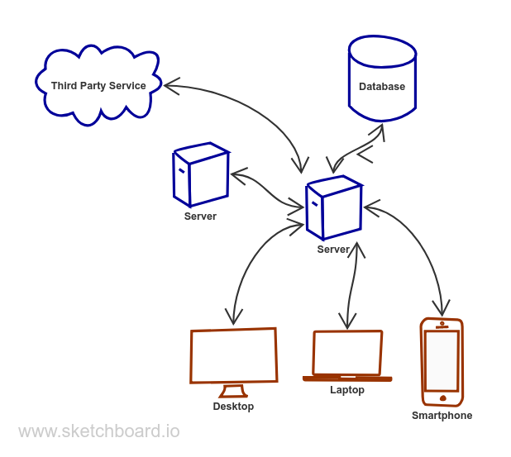
Gambar 2.1 Backend dan Frontend
Backend dan frontend di sini yang dimaksud adalah secara teknologi. Teknologi backend adalah segala macam teknologi yang berjalan di sisi server. Sebagai contoh untuk terhubung ke database, untuk mengirim email massal, untuk data analisis dan kebutuhan lain yang berjalan di sisi server. Teknologi backend seringnya berurusan dengan infrastruktur, seperti scaling database, integrasi dengan service lain, dan sebagainya. Adapun frontend adalah sebaliknya, yaitu berjalan di sisi client, dalam hal ini yang dimaksud adalah di web browser atau perangkat mobile yang digunakan oleh pengguna. Untuk aplikasi frontend sendiri bertanggung jawab terhadap optimasi di sisi User Experience (Lallemand, Gronier and Koenig, 2015) dan antarmuka pengguna.
Aplikasi frontend ini tidak terhubung langsung ke database karena berjalan di perangkat yang digunakan pengguna. Jadi untuk mengakses data yang dari database bisa memanfaatkan web service yang disediakan di aplikasi yang berjalan di server.

Single Page Application
Single Page Application adalah aplikasi yang berjalan di web browser dan tidak memuat ulang halaman ketika digunakan. Perubahan tampilan tidak memuat halaman melainkan mengubah halaman yang sedang ditampilkan. Perubahan tampilan ini ditangani secara terprogram. Javascript merupakan salah satu yang banyak digunakan untuk membuat web Single Page Application. Cara kerja seperti ini membuat web terasa seperti aplikasi desktop. Contoh web yang Single Page Application antara lain gmail dan goole maps dari Google.

Web Service
Web service merupakan standar pendistribusian layanan melalui internet (Snehal Mumbaika and Puja Padiya, 2013). Dalam penggunaan web service, client tidak perlu mengetahui tentang web service tersebut sebelum client benar-benar menggunakannya. Web service merupakan platform yang independen dan bersifat loosely-coupled. Karena sifatnya ini web service dapat diakses dengan mudah melalui berbagai macam platform, misalkan pada smartphone (Rofiq and Susanto, 2017) dan service lain untuk pertukaran data antar service.
Karena web service ini akan digunakan untuk aplikasi saling berkomunikasi, dokumentasi untuk cara dan deskripsi web service ini sangatlah diperlukan.

Semantic Web Service
Dalam dokumentasi API web service menyajikan deskripsi, dan adanya arti dalam deskripsi-deskripsi inilah yang disebut semantic (Cremaschi and De Paoli, 2017). Misalnya adalah WSDL 2.0 (Web Services Description Language) (Chinnici et al., 2004). WSDL menggunakan format XML untuk mendeskripsikan fungsionalitas web service secara abstrak dan juga rincian seperti bagaimana dan dimana fungsi-fungsi yang tersedia.WSDL mendukung untuk SOAP dan REST, meskipun untuk REST jarang digunakan. Kemudian ada WADL (Web Application Description Language)(J. Hadley, 2009) yang mampu menyajikan representasi terstruktur dan semantic dari API web service berbasis REST. WADL menggunakan format XML dan juga machine-readable yang secara eksplisit memang ditujukan untuk layanan API. WADL juga diusulkan untuk standardisasi, namun tidak ada tindak lanjut.
Yang lebih baru, lebih human-readable memperkenalkan format metadata dan juga tersedia tools editor untuk memudahkan pengembang dalam membuat dokumentasi REST API. Yang populer misal OpenAPI Specification (OAS)(Home, 2019) atau dikenal juga sebagai Swagger. Swagger menggunakan format berbasis YAML atau bisa juga dengan JSON. Format deskripsi ini sintaksis, yang berarti bahwa sedikit dukungan untuk bisa mengotomatisasi operasi seperti pengenalan model data, komposisi dan juga verifikasi atas model data dari web service yang tersedia. Sehingga untuk membuat deskripsi atau dokumentasi API membutuhkan pekerjaan manual diluar pembuatan API web service.

GraphQL
Pada tahun 2016 GraphQL di-release oleh Facebook sebagai cara baru dalam mengakses data pada aplikasi client-server dengan menggunakan bahasa query yang intuitif dan fleksibel (Hartig and Pérez, 2017). GraphQL menawarkan cara baru dalam membangun web service. Web service API dibuat dalam bentuk schema (GraphQL: A query language for APIs., 2019) yang merepresentasikan model data yang tersedia yang bisa diakses oleh client. Schema ini menyediakan deskripsi API yang lengkap dan mudah dimengerti. Berikut contoh schema graphQL.
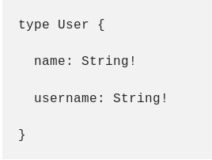
Gambar 2.2 Contoh graphQL schema
Contoh di atas merupakan schema User yang memiliki dua field bersifat required yang ditandai dengan tanda ! dan bertipe string.
GraphQL schema juga bisa berelasi. Contoh schema User di atas bisa berelasi dengan schema Document di bawah ini.
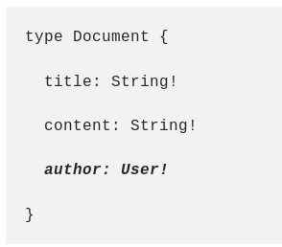
Gambar 2.3 Contoh relasi pada schema graphQL
Cara mengakses API menggunakan query dengan format menyerupai JSON dan akan menerima data sesuai dengan yang diminta dengan query tersebut.
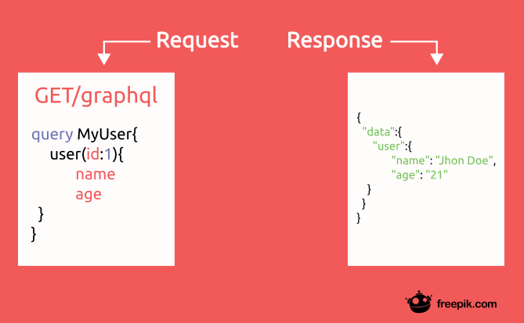
Gambar 2.4 Contoh graphQL request dan response
Contoh lebih nyata ada pada Github API versi 4 dimana sebelumnya yakni pada versi 3 Github menggunakan REST untuk api versi 3-nya, kemudian memilih untuk menggunakan GraphQL untuk API versi 4 karena dinilai lebih fleksibel dan lebih scalable(The GitHub GraphQL API, 2016).

Relational Database
Merupakan sebuah sistem database yang menyimpan datanya menggunakan tabel yang saling dibuhungkan dengan relasi , dalam sebuah tabel terdapat baris dan kolom seperti tabel semestinya. Dari setiap baris data terdapat atribut kunci untuk menjadi pembeda dari data lain. Bentuk database ini bertujuan salah satunya untuk menghindari data yang redundan (Deductive Databases, 2021).

Kerangka Pemikiran
Kerangka pemikiran dalam penelitian ini dapat digambarkan sebagai berikut.
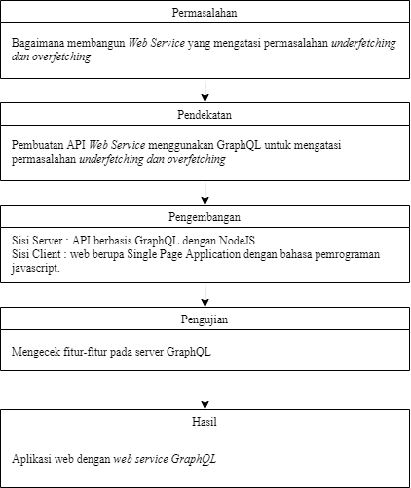
Gambar 2.5 Kerangka Pemikiran

BAB III
METODE PENELITIAN

Instrumen Penelitian
Dalam melakukan penelitian yang dikerjakan ini diperlukan berbagai macam perangkat yang digunakan, yaitu:

Kebutuhan Software
Software atau perangkat lunak yang digunakan untuk mendukung penelitian ini ialah:
- Sistem Operasi yang digunakan adalah Manjaro Linux 64 bit.
- Visual Studio Code versi 1.35 untuk menulis kode program
- NodeJS sebagai runtime untuk menjalankan kode program berbasis javascript beserta tools-tools yang diperlukan.
- Postgres sebagai penyimpanan data yang diperlukan.
- Nginx sebagai mesin untuk menjalankan aplikasi.

Kebutuhan Hardware
Hardware atau perangkat keras yang digunakan untuk mendukung penelitian ini ialah:
- Komputer yang digunakan Laptop Thinkpad L440.
- Prosesor Intel Core i5 generasi 4 vPro.
- Kapasistas RAM 12GB.
- Penyimpanan SSD Samsung EVO 850 250GB.

Jenis dan Sumber Data
Penulis telah mengumpulkan beberapa jenis data sebagai acuan penelitian, data tersebut adalah data sekunder, yaitu data yang dijadikan landasan teori dan penunjang atau pelengkap data primer yang ada. Data sekunder didapatkan dari studi literatur dan dokumen penelitian terkait sebelumnya. Studi literatur digunakan untuk mencari penelitian web service yang menggunakan graphQL

Teknik Pengumpulan Data
Metode yang digunakan untuk mengumpulkan data dalam melakukan penelitian ini adalah studi pustaka. Studi pustaka digunakan dengan cara mencari dan memahami teori-teori yang ada pada literatur terkait dengan penelitian yang dilakukan, salah satunya adalah penelitian “Toward Automatic Semantic API Descriptions to Support Services Composition”. Penelitian ini membuat web service semantic dengan memanfaatkan swagger dengan API berbasis REST.

Metode Pengembangan Sistem
Untuk mengembangkan suatu sistem dengan baik dibutuhkan sebuah metode pengembangan yang sesuai dengan kebutuhan. Berdasarkan tinjauan studi yang penulis lakukan, penulis memutuskan untuk menggunakan metode Pemrograman Ekstrim (Extreme Programming) sebagai metode pengembangan web service berbasis GraphQL pada Aplikasi Pelaporan Masyarakat.
Extreme Programming merupakan metode pengembangan yang banyak digunakan dalam pengembangan aplikasi secara cepat, yang menyederhanakan tahapan-tahapan dalan proses pengembangan menjadi lebih adaptif. Metode ini memiliki empat kegiatan utama yaitu perencanaan, perancangan, pengkodean, dan pengujian.
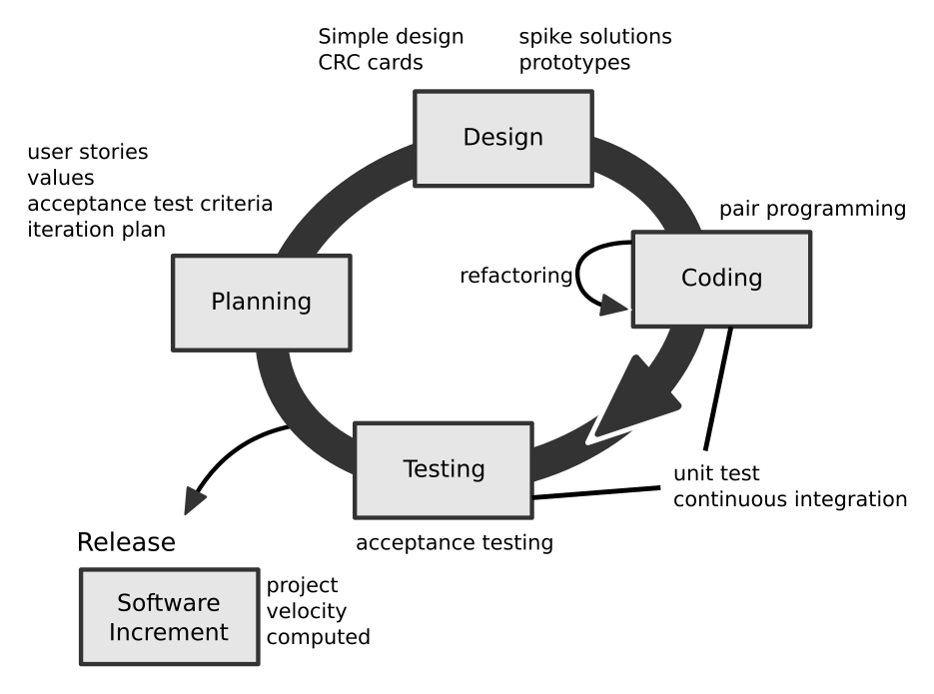
Gambar 3.1 Extreme Programming

Planning/Perencanaan
Tahap perencanaan dimulai dengan mengumpulkan berbagai kebutuhan untuk pengembangan perangkat lunak dan menentukan output yang diharapkan. Berikut kebutuhan-kebutuhannya:
- Sistem yang dikembangkan menghasilkan web service API yang dapat diakses.
- Web Service API dapat diakses dari beragam aplikasi client-side yang berbeda (web dan mobile).
- Pengambilan dan pengoperasian data dari aplikasi client menggunakan query GraphQL.
- Data yang diterima dari web service API berformat JSON

Design/Perancangan
Tahap perancangan dilakukan untuk membuat alur perangkat lunak akan bekerja sesuai dengan kebutuhan pada tahap perencanaan. Perancangan dalam pemrograman ekstrim memiliki prinsip “penyederhanaan” atau simplicity. Rancangan yang sederhana akan memakan waktu pengembangan yang lebih sinkat dibanding dengan yang rumit. Pemrograman ekstrim merekomendasikan untuk membuat prototype yang operasional untuk kemudian dievaluasi. Solusi ini disebut dengan spike.

Pengkodean
Pengkodean adalah penulisan kode program untuk membangun aplikasi sesuai dengan rancangan. Untuk ini penulis menggunakan bahasa pemrograman javascript dengan nodeJS sebagai runtime untuk menjalankan kode program javascript di server.

Pengujian
Tahap pengujian ini berfungsi untuk menguji apakah kode program yang telah ditulis bisa bekerja sesuai yang diharapkan pada tahap perencanaan. Pegujian yang dilakukan adalah unit test dan integration test.

Metode Pengujian
Metode pengujian yang digunakan penulis dalam penelitian ini adalah black-box testing. Black-box testing merupakan pengujian sistem berdasarkan fungsionalitas dari spesifikasi kebutuhan tanpa melakukan pengecekan kode. Black-box testing melakukan pengujian berdasarkan sudut pandang penggunaan(Nidhra, 2012)
Kemudian penulis juga menggunakan white-box testing. White-box testing merupakan pengujian yang berbasis path. Pengguaan metode barbasis path ini memungkinkan untuk menentukan tingkat kompeksitas dalam level komponen, fungsi dan logic((PDF) A Comparative Study of White Box, Black Box and Grey Box Testing Techniques, 2019). Dalam extreme programming, white-box tesing dapat menggunakan unit test, yang bisa dilakukan menggunakan beragam framework yang sudah ada hingga pengujiannya dapat diotomatisasi.

BAB IV
PERANCANGAN SISTEM DAN IMPLEMENTASI

Pengantar
Pada pembahasan kali ini penulis akan menjelaskan tentang rancangan sistem dan memaparkan hasil implementasi dari GraphQL masalah yang telah dibahas. Tujuan dari pembahasan ini adalah untuk melihat web service semantic yang dihasilkan dalam pengembangan menggunakan GraphQL.

Studi Kasus
Aplikasi pelaporan masyarakat ini memiliki kebutuhan untuk diakses dari perangkat smartphone dan juga desktop untuk panel admin. Keterbatasan ukuran layar smartphone menjadikan tampilan antarmuka memuat rincian data yang lebih sedikit dibanding deskop sendiri. Untuk desktop dalam kasus ini digunakan petugas call center untuk melakukan pemantauan dan pengelolaan data sehingga untuk tampilan antarmuka akan memuat data yang lebih lengkap. Web Service disiini akan dimanfaatkan untuk melayani aplikasi client side berbasis web yang berjalan di web browser baik di platform desktop maupun mobile. Penggunaan REST yang berupa endpoint-endpoint dalam hal ini memungkinkan adanya perbedaan kebutuhan data antara mobile dengan desktop dalam hal rincian data. Dalam praktiknya hal ini bisa dengan menyediakan endpoint yang berbeda antara mobile dan desktop. Hal ini menyebabkan kompleksitas dari sisi pengembangan server melihat kebutuhan untuk entitas yang sama menjadikan endpoint yang berbeda dengan rincian data yang berbeda.
Dengan GraphQL, untuk hal rincian data yang berbeda seperti antara mobile dan desktop ini bisa tercukupi tanpa perlu membuat endpoint berlebih, karena cara kerja graphQL yang memungkinkan aplikasi dari sisi client melakukan request sendiri data yang dibutuhkan sesuai schema data yang tersedia dari server.
Sehingga dari sisi mobile yang kebutuhan data lebih sederhana tidak terjadi overfetching karena data yang diterima terlalu banyak melainkan bisa melakukan query sesuai dengan data yang dibutuhkan.

Perancangan Sistem

Wireframe
Pembuatan wireframe akan membantu seluruh stakeholder yang terlibat untuk memahami struktur sistem dan antarmuka aplikasi yang akan dikembangkan. Ini memiliki dua tujuan, yaitu menyediakan solusi dimana semua stakeholder bisa sekaligus memberi feedback, dan membantu semua pihak untuk bisa memperkirakan masalah dari segala perspektif.(Ceglarek and Kong, 2004). Supaya efisien dan memenuhi dua tujuan tersebut, wireframe bisa dibuat dengan sederhana menggunakan pensil dan kertas atau secara digital.

Halaman awal atau halaman utama
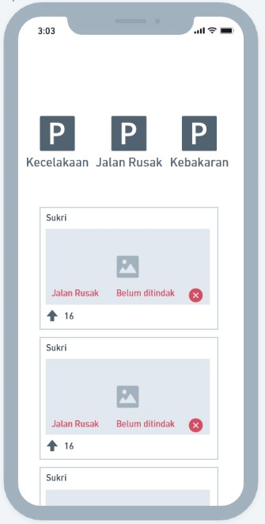
Gambar 4.1 Wireframe Halaman Utama
Halaman utama adalah halaman ketika web ini pertama kali diakses. Antarmukanya menampilkan label-label insiden yang bisa dipilih untuk user melaporkan insiden yang ditemui. Insiden yang dilaporkan akan dapat dilihat dan ditindaklanjuti oleh organisasi terkait sesuai dengan label insiden yang dilaporkan. Selain itu untuk menambah informasi bagi user, di sini juga menampilkan daftar insiden yang berada di dekat user. Insiden-insiden ini bisa dilihat dan dipantau oleh semua user.

Halaman Insiden dari sisi petugas
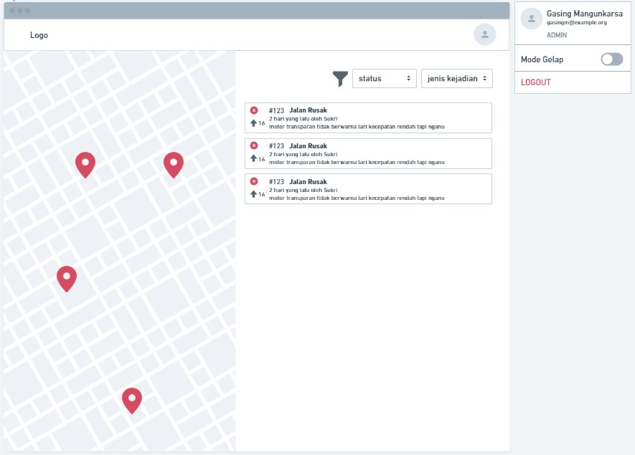
Gambar 4.2 Wireframe Daftar Insiden
Petugas yang login akan diperlihatkan halaman Daftar Insiden ini sesuai dengan organisasinya. Antarmuka menampilkan peta lokasi kejadian dengan menggunakan google map API sehingga mempermudah petugas untuk mencai tahu detil lokasi kejadian yang dilaporkan.
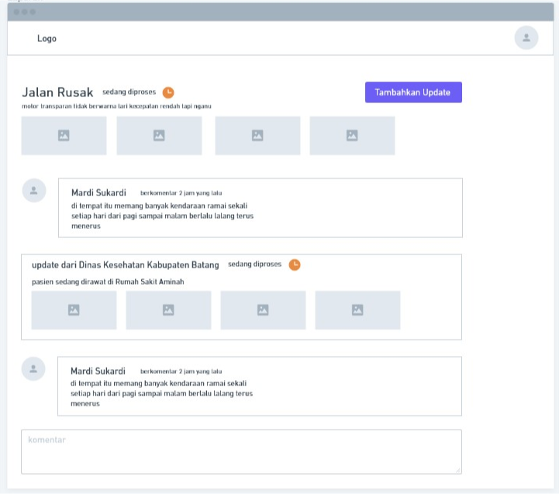
Gambar 4.3 Wireframe Rincian dan Riwayat Insiden
Di halaman detil insiden ini semua user termasuk petugas dapat melihat rincian insiden yang dipalorkan lengkap dengan foto dan riwayat komentar dan tindak lanjut dati petugas instansi terkait. Untuk petugas yang sedang membuka halaman ini juga bisa memberikan tindak lanjut yang telah dilakukan untuk menangani insiden yang telah dilaporkan berupa teks dan gambar.
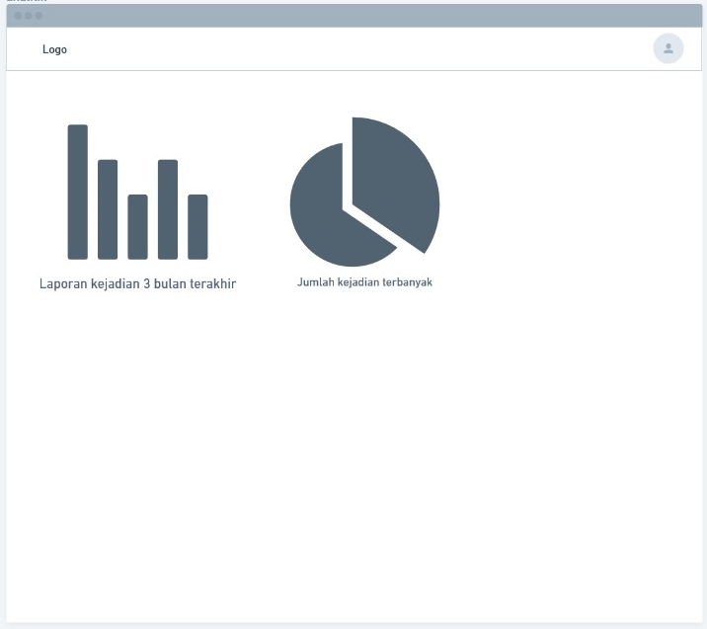
Gambar 4.4 Wireframe Statistik Insiden
Untuk statistik insiden ini menampilkan ringkasan insiden-insiden yang telah terjadi.

Activity Diagram
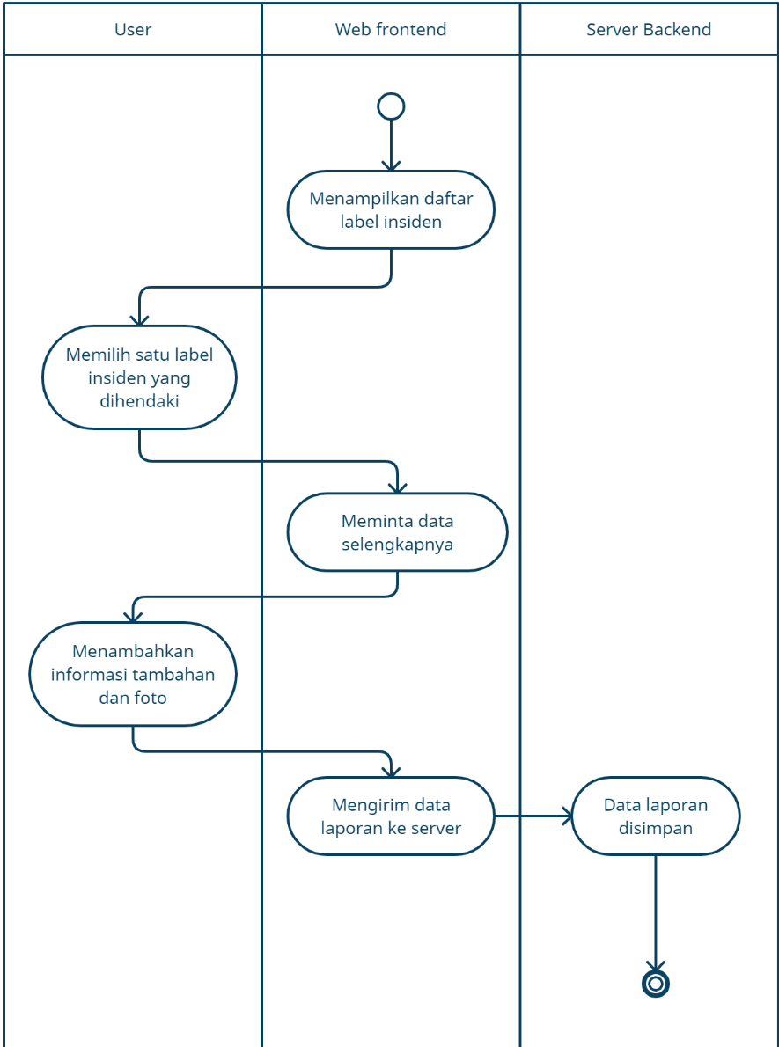
Gambar 4.5 Activity Diagram Pelaporan Insiden
Activity Diagram di atas menggambarkan alur pembuatan laporan insiden oleh user. Laporan yang dibuat sesuai dengan label yang tersedia dan dilengkapi keterangan beserta foto untuk memperjelas laporan yang terjadi. Data laporan ini akan dikirimkan ke server beserta koordinat lokasi di mana user berada.
- Menampilkan daftar insiden
Pada halaman web akan menampilkan daftar label insiden yang disediakan oleh sistem untuk pilihan sebelum user menginput data pelaporan yang akan dibuat.
- Memilih satu label yang dikehendaki
User dapat memilih label yang ditampilkan pada halaman web dengan cara mengklik atau menekan sekali pada label yang dikehendaki.
- Meminta data selengkapnya
Halaman web akan meminta user untuk menginputkan data lebih lengkap dengan menampilkan form dan tombol yang ketika diklik akan membuka kamera dari perangkat yang digunakan.
- Menambahkan informasi tambahan dan foto
User mengisikan teks pada kolom yang tersedia dan mengambil gambar dari pengambil gambar yang terbuka ketika user memilih tombol untuk menambahkan gambar.
- Mengirim data laporan ke server
Web akan memproses data yang diinput oleh useruntuk kemudian dikirim ke server melalui protocol HTTP.
- Data laporan disimpan
Data yang telah dikirim dari web browser akan diterima oleh server untuk kemudian diproses dan disimpan ke database.

Perancangan Basis Data
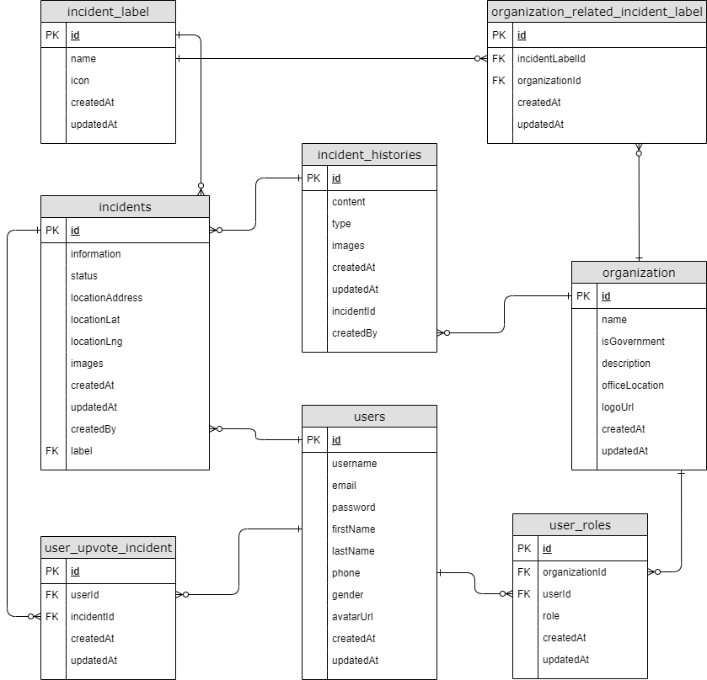
Gambar 4.6 ERD Basis Data
Gambar di atas merupakan rancangan ERD dari aplikasi pelaporan masyarakat. Untuk mengurangi redundansi data pada system ini, penulis memisah tabel dan memberi relasi. Berikut penjelasan dari tabel-tabel dan relasinya.

Tabel users
No | Nama Field | Tipe Data | Keterangan
1 | id | Integer | Primary key, auto increment
2 | username | varchar | username untuk autentikasi user
3 | email | varchar | Email user
4 | password | varchar | Password user untuk autentikasi
5 | firstName | varchar | Nama depan user
6 | lastName | varchar | Nama belakang user
7 | phone | varchar | Nomor telepon/HP user
8 | gender | varchar | Jenis kelamin user
9 | avatarUrl | varchar | url gambar untuk foto profil user
10 | createdAt | datetime | Tanggal user mendaftar
11 | updatedAt | datetime | Tanggal terakhir data user diupdate
Tabel 4.1 Tabel users
Tabel ini digunakan untuk menyimpan data user yang menggunakan aplikasi ini. Tabel ini memiliki beberapa relasi, pertama ke tabel user_roles yang merupakan pivot table antara users dengan organizations. Kedua adalah relasi ke tabel incidents dimana ini digunakan untuk mengenali user sebagai pembuat(pelapor) insiden. Kemudian relasi ke tabel user_upvote_incident, jadi selain membuat laporan insiden, user juga bisa mem-vote insiden yang dibuat oleh user lain yang ditemui juga olehnya.

Tabel user_roles
No | Nama Field | Tipe Data | Keterangan
1 | role | varchar | Role user dalam organisasi
2 | organizationId | integer | Id organisasi
3 | userId | integer | Id user
4 | createdAt | datetime | Tanggal user ditambahkan role
5 | updatedAt | datetime | Tanggal terakhir role diubah
Tabel 4.2 Tabel users_roles
Tabel ini merupakan pivot table many-to-many antara tabel users dan organizations. Field role mendefinisikan role suatu user di organisasi.

Tabel organizations
No | Nama Field | Tipe Data | Keterangan
1 | id | integer | Primary key, auto increment
2 | name | varchar | Nama organisasi/instansi
3 | isGovernment | tinyint | Penanda organisasi merupakan instansi pemerintah atau bukan
4 | description | text | Deskripsi organisasi
5 | officeAddress | text | Alamat kantor/basecamp organisasi
6 | logoUrl | varchar | url file gambar logo organisasi
7 | createdAt | datetime | Tanggal organisasi dibuat
8 | updatedAt | datetime | Tanggal terakhir data organisasi diperbarui
Tabel 4.3 Tabel organizations
Tabel organisasi merupakan tabel yang menyimpan data organisasi di aplikasi ini. Organisasi ini dapat berupa kelompok komunitas maupun instansi pemerintah. Tabel organisasi ini memiliki relasi ke tabel yang organization_related_incident_label yang menghubungkan ke tabel icident_labels sebagai label-label insiden yang akan ditindaklanjuti oleh organisasi. Dengan begitu label-label insiden yang ada akan memiliki organisai-organisasi terkait yang akan menindaklanjuti laporan isiden yang dibuat oleh user. Tabel ini juga memiliki relasi ke tabel user_roles yang telah di jelaskan di atas sebelumnya.

Tabel organization_related_incident_label
No | Nama Field | Tipe Data | Keterangan
1 | incidentLabelId | integer | Foreign key, id label insiden
2 | organizationId | integer | Foreign key, id organisasi
3 | createdAt | datetime | Tanggal organisasi ditambahkan ke label insiden
4 | updatedAt | datetime | Tanggal terakhir data ini diperbarui
Tabel 4.4 Tabel organization_related_incident_label
Tabel organization_related_incident_label merupakan tabel pivot yang menhubungkan relasi many-to-many antara tabel organizations dengan incident_label. Setiap organisasi memiliki banyak label insiden dan setiap label insiden memiliki banyak organisasi.

Tabel incident_label
No | Nama Field | Tipe Data | Keterangan
1 | id | integer | Primary key, auto increment
2 | name | varchar | Nama label insiden
3 | icon | varchar | Icon label insiden. Bisa digunakan pada antarmuka untuk menampilkan label insiden
4 | createdAt | datetime | Tanggal label ini dibuat
5 | updatedAt | datetime | Tanggal terakhir data label ini diperbarui
Tabel 4.5 Tabel incident_label
Tabel ini merupakan data label insiden yang digunakan untuk melabeli atau menglompokkan insiden yang dilaporkan oleh user, jadi ketika membuat laporan user harus memilih satu dari label yang ada. Tabel ini berrelasi ke tabel organisasi melalui tabel pivot organization_related_incident_label sebagaimana dijelaskan pada bagian Tabel organizations di atas. Selain itu tabel ini juga berelasi ke tabel incidents, setiap insiden memiliki satu label insiden dan tiap label insiden memiliki banyak insiden.

Tabel incidents
No | Nama Field | Tipe Data | Keterangan
1 | id | integer | Primary key, auto increment
2 | information | text | Teks tambahan dari user sebagai keterangan lebih lengkap insiden yang dilaporkan
3 | status | varchar | Status proses tindak lanjut insiden
4 | locationAddress | varchar | Keterangan alamat lokasi insiden
5 | locationLat | decimal | Koordinat garis lintang lokasi
6 | locationLng | decimal | Koordinat garis bujur lokasi
7 | images | text | url gambar-gambar terkait insiden
8 | createdAt | datetime | Tanggal laporan insiden dibuat
9 | updatedAt | datetime | Tanggal terakhir data insiden diubah
10 | createdBy | integer | Foregin key, id user yang membuat laporan
11 | label | integer | Foreign key, id label insiden pada tabal incident_label
Tabel 4.6 Tabel incidents
Tabel incidents akan menampung data insiden yang dilaporkan oleh user. Tabel ini memiliki relasi ke tabel users sebagai user yang melaporkan insiden, incident_label yang merupakan label insiden yang dipilih user sebagai label dari laporan insiden ini, dan incident_histories yang merupakan riwayat tindak lanjut insiden yang ditangani oleh petugas organisasi.

Tabel incident_histories
No | Nama Field | Tipe Data | Keterangan
1 | id | integer | Primary key, auto increment
2 | content | text | Text bersi penjelasan tindak lanjut petugas organisasi yg terkait dengan insiden. Bisa juga diisi komentar dari user
3 | type | varchar | Tipe riwayat, apakah berupa tindak lanjut petugas, komentar atau yang lain.
4 | images | text | url gambar-gambar pendukung teks pada field content
5 | createdAt | datetime | Tanggal data riwayat ini dibuat
6 | updatedAt | datetime | Tanggal terakhir data riwayat ini diubah
7 | incindentId | integer | Foreign key, id insiden
8 | createdBy | integer | Foreign key, id user yang membuat data riwayat ini
Tabel 4.7 Tabel incident_histories
Tabel incident_histories digunakan untuk menyimpan riwayat insiden, tentunya dengan relasi pada tabel insiden. Setiap insiden memiliki banyak riwayat. Data riwayat ini memiliki berbagai jenis, sesuai nilai pada field type.

Tabel user_upvote_incident
No | Nama Field | Tipe Data | Keterangan
1 | incindentId | varchar | Id insiden
2 | userId | integer | Id user
3 | createdAt | datetime | Tanggal user menambahkan upvote
4 | updatedAt | datetime | Tanggal terakhir role diubah
Tabel 4.8 Tabel user_upvote_incident
Tabel user_upvote_incident digunakan untuk menyimpan data vote yang dilakukan oleh user terhadap insiden yang dilaporkan oleh user lain. Tabel ini merupkan tabel pivot antara tabel users dan incidents.

Kueri Basis Data
Dari ERD yang dibuat pada pembahasan sebelumnya, penulis dapat merancang kueri SQL yang akan diterjemahkan menjadi kueri graphQL. Berikut kueri SQL yang dirancang penulis.

Kueri data organisasi beserta role dari suatu user
Kueri di bawah digunakan untuk mengambil data suatu user berdasarkan id berikut organisasi dimana user tersebut di dalamnya beserta role user tersebut di tiap-tiap organisasi.
SELECT * , `Organizations`.`id`, `Organizations`.`name`, `Organizations`.`isGovernment`, `Organizations`.`description`, `Organizations`.`officeAddress`, `Organizations`.`logoUrl`, `Organizations`.`createdAt`, `Organizations`.`updatedAt`, `Organizations->UserRole`.`role` AS `Organizations.UserRole.role`, `Organizations->UserRole`.`createdAt` AS `Organizations.UserRole.createdAt`, `Organizations->UserRole`.`updatedAt` AS `Organizations.UserRole.updatedAt`, `Organizations->UserRole`.`OrganizationId` AS `Organizations.UserRole.OrganizationId`, `Organizations->UserRole`.`UserId` AS `Organizations.UserRole.UserId`
FROM `users` AS `User`
LEFT OUTER JOIN (
`user_roles` AS `Organizations->UserRole` INNER JOIN `organizations` AS `Organizations` ON `Organizations`.`id` = `Organizations->UserRole`.`OrganizationId`
) ON `User`.`id` = `Organizations->UserRole`.`UserId` WHERE `User`.`id` = 1;
Gambar 4.7 Kueri data organisasi beserta role user

Kueri membuat laporan insiden
Kueri di bawah berfungsi untuk melakukan insert data insiden ke tabel incidents. Kueri ini akan dijalankan ketika user melakukan pelaporan insiden dengan mengiripkan data yang diinput oleh user, label insiden yang dipilih oleh user dan lokasi yang didapatkan dari perangkat yang digunakan oleh user.
INSERT INTO `incidents` (`id`,`information`,`status`,`locationLat`,`locationLng`,`images`,`createdAt`,`updatedAt`,`createdBy`,`label`)
VALUES (DEFAULT,"tes laporan insiden", "OPEN",-6.294732799999999,106.8433408,"[\"https://res.cloudinary.com/sharofuddin/image/upload/v1621876173/rakyat62/fxdbkzpbza94hpdp8f3q.png\"]","2021-05-25 00:15:48","2021-05-25 00:15:48",1,2);
Gambar 4.8 Kueri insert data insiden

Kueri data insiden dengan filter status dan label
Kueri berikut mengambil data insiden dari tabel incidents dengan label tertentu. Ini akan dijalankan ketika petugas membuka halaman yang menampilkan daftar insiden sesuai label yang terkait dengan organisasi dari petugas di aplikasi ini. Ketentuan filter data yang dilakukan kueri ini adalah dengan satu pilihan status dan banyak pilihan label.
SELECT `id`, `information`, `status`, `locationAddress`, `locationLat`, `locationLng`, `images`, `createdAt`, `updatedAt`, `createdBy`, `label`, `label` AS `IncidentLabelId`
FROM `incidents` AS `Incident`
WHERE (`Incident`.`label` = 2) AND `Incident`.`status` = 'OPEN'
ORDER BY `Incident`.`createdAt` DESC;
Gambar 4.9 Kueri data insiden dengan filter status dan label

Kueri data insiden beserta riwayat dan label insiden
Kueri berikut digunakan untuk menampilkan data insiden secara lebih lengkap pada halaman detil insiden. Data yang ditampilkan berupa riwayat insiden beserta label insidennya, lengkap dengan organisasi yang terkait dengan label dari insiden tersebut.
SELECT * , `Organizations`.`id`, `Organizations`.`name`, `Organizations`.`isGovernment`, `Organizations`.`description`, `Organizations`.`officeAddress`, `Organizations`.`logoUrl`, `Organizations`.`createdAt`, `Organizations`.`updatedAt`, `Organizations->organization_related_incident_label`.`createdAt` AS `Organizations.organization_related_incident_label.createdAt`, `Organizations->organization_related_incident_label`.`updatedAt` AS `Organizations.organization_related_incident_label.updatedAt`, `Organizations->organization_related_incident_label`.`IncidentLabelId` AS `Organizations.organization_related_incident_label.IncidentLabelId`, `Organizations->organization_related_incident_label`.`OrganizationId` AS `Organizations.organization_related_incident_label.OrganizationId`
FROM `incident_label` AS `IncidentLabel`
LEFT OUTER JOIN (
`organization_related_incident_label` AS `Organizations->organization_related_incident_label`
INNER JOIN `organizations` AS `Organizations` ON `Organizations`.`id` = `Organizations->organization_related_incident_label`.`OrganizationId`
) ON `IncidentLabel`.`id` = `Organizations->organization_related_incident_label`.`IncidentLabelId`
WHERE `IncidentLabel`.`id` = 2;
Gambar 4.10 Kueri data insiden beserta riwayat dan label insiden

Kueri menambahkan riwayat insiden
Kueri berikut digunakan untuk menambahkan data riwayat dari suatu insiden tertentu. Data riwayat ini bisa berupa komentar atau tindak lanjut dari petugas jika yang menambahkan data adalah petugas dari organisasi yang terkait dengan label dari insiden yang dimaksud. Contoh berikut merupakan riwayat yang berupa komentar dari user, ditandai dengan field type “COMMENT”.
INSERT INTO `incident_histories` (`id`,`content`,`type`,`images`,`createdAt`,`updatedAt`,`incidentId`,`createdBy`)
VALUES (DEFAULT,"tes komentar","COMMENT","[]","2021-05-25 00:52:16","2021-05-25 00:52:16",604,1);
Gambar 4.11 Kueri insert data riwayat insiden

Implementasi

Implementasi Basis Data
Dari perancangan yang dijelaskan penulis di atas, berikut adalah implementasi basis data Aplikasi Pelaporan Masyarakat. Implementasi basis data ini berupa relational database , digambarkan pada skema berikut yang didapatkan menggunakan bantuan aplikasi dbeaver untuk visualisasinya.
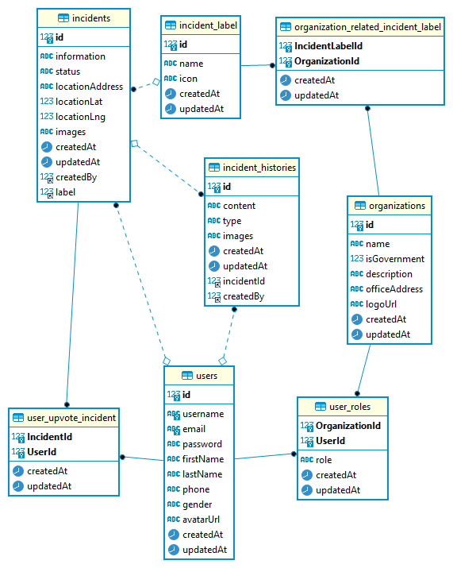
Gambar 4.12 Skema tabel databse Aplikasi Pelaporan Masyarakat

Implementasi Skema GraphQL
Dalam mengembangkan API menggunakan graphQL, pengembang harus membuat skema graphQL terlebih dahulu. Skema ini adalah kontrak API yang memuat struktur, tipe, maupun relasi data sesuai spesifikasi yang ditentukan oleh Facebook selaku pengembang graphQL. Skema graphQL lengkap untuk Aplikasi Pelaporan Masyarakat terlampir pada lampiran 1.

Implementasi Kueri GraphQL
Implementasi graphQL dilakukan berdasarkan kasus yang telah penulis jelaskan pada bagian kueri di atas. Berikut ini adalah bagaimana kueri kasus tersebut diimplementasikan dalam bentuk kueri graphQL

GraphQL data organisasi beserta role dari suatu user
{
me {
id
username
firstName
lastName
avatarUrl
organizations {
id
name
logoUrl
role
}
}
}
Gambar 4.13 Kueri graphQL data organisasi beserta user role
Query graphQL di atas digunakan untuk mengambil data user yang sedang aktif ter-login di aplikasi. Query ini akan mengambil data dari tabel users di database berikut serta organisasi dan role dari user tersebut. Yang perlu dicatat dalam hal ini adalah pada query ini tidak ada id user, dikarenakan query ini dikirim melalui HTTP request server bisa mendapatkan id user dari proses authorisasi.

GraphQL membuat laporan insiden
mutation {
createIncident(input: {
information: "tes laporan insiden",
locationLat: -6.294732799999999,
locationLng: 106.8433408,
label: 2,
images: [
"https://res.cloudinary.com/sharofuddin/image/upload/v1621876173/rakyat62/fxdbkzpbza94hpdp8f3q.png"
]
}) {
id
}
}
Gambar 4.14 Kueri graphQL membuat laporan insiden
Mutation graphQL di atas digunakan untuk menambah data laporan insiden yang dilakukan oleh user. Dalam kasus ini juga dalam query tidak menyertakan id user melainkan dengan authorisasi server dapat mengetahui id user dari query graphQL yang dijalankan.

GraphQL data insiden dengan filter status dan label
query {
incidents(status: OPEN, labels: [2]) {
nodes(orderBy: {field: createdAt, direction: DESC}) {
id
information
locationLat
locationLng
status
createdAt
label {
id
name
}
createdBy {
id
username
}
}
}
}
Gambar 4.15 Kueri graphQL data insiden filter status dan label
Query graphQL di atas digunakan untuk mendapatkan data insiden degan filter berdasarkan status dan label. Pada parameter label bisa menggunakan beberapa id label karena graphQL mendukung tipe data array.

GraphQL data insiden beserta riwayat dan label insiden
query {
incident(id: 604) {
id
information
status
images
histories {
id
content
type
images
createdAt
createdBy {
id
username
avatarUrl
}
}
label {
id
name
relatedOrganizations {
id
name
logoUrl
}
}
createdBy {
id
username
avatarUrl
}
}
}
Gambar 4.16 Kueri graphQL data insiden beserta riwayat
Query graphQL di atas digunakan untuk mengambil satu data insiden berdasarkan id-nya berikut serta riwayat, label dan user yang membuat laporan insiden.

GraphQL menambahkan riwayat insiden
mutation {
addIncidentHistory(input: {
content: "tes komentar",
type: COMMENT,
incidentId: 604,
images: []
}) {
id
content
}
}
Gambar 4.17 Kueri graphQL menambah data riwayat insiden
Mutation graphQL di atas digunakan untuk menambahkan data riwayat insiden.

BAB V
HASIL PENELITIAN DAN PAMBAHASAN

Hasil Penelitian

Semantic API pada Web Service
Dengan menggunakan graphQL dalam pengembangan API web service, API yang dihasilkan memili arti dan aturan sebagaimana tujuan Facebook menembangkan graphQL. Ini dapat dilihat dari skema yang telah penulis buat pada bab 4 implementasi skema graphQL. Berikut penjelasan semantic API pada pelaporan insiden di Aplikasi Pelaporan Masyarakat.
type Mutation {
createIncident(input: CreateIncidentInput!): Incident!
}
Gambar 5.1 Bagian schema graphQL createIncident
Di atas adalah bagian dari skema yang penulis sebutkan pada bagian Implementasi Skema GraphQL. Bagian tersebut merupakan mutation createIncident yang dibuat untuk digunakan menambahkan data insiden. Kemudian mutation ini menerima parameter bernama input yang bertipe CreateIncidentInput dan mengembalikan data dengan tipe Incident. Berikut ini potongan skema untuk melihat lebih jelas semantic untuk tipe CreateIncidentInput dan Incident
input CreateIncidentInput {
information: String!
locationAddress: String
locationLat: Float!
locationLng: Float!
label: Int!
images: [String!] = []
}

scalar DateTime
type Incident {
id: Int!
information: String
status: IncidentStatus!
locationAddress: String
locationLat: Float!
locationLng: Float!
label: IncidentLabel!
createdBy: User!
histories: [IncidentHistory]!
historiesCount: Int!
images: [String!]!
createdAt: DateTime!
updatedAt: DateTime!
}
Gambar 5.2 Bagian schema graphQL createIncident lanjutan
Skema tersebut dibuat sesuai dengan spesifikasi graphQL yang dibuat oleh Facebook. Dengan begitu, cara mengakses API untuk menambahkan data insiden adalah dengan mengirim query graphQL seperti berikut
mutation {
createIncident(input: {
information: "tes laporan insiden",
locationLat: -6.294732799999999,
locationLng: 106.8433408,
label: 2,
images: [
"https://res.cloudinary.com/sharofuddin/image/upload/v1621876173/rakyat62/fxdbkzpbza94hpdp8f3q.png"
]
}) {
id
}
}
Gambar 5.3 Kueri mutation menambahkan data insiden
Dari query tersebut, didapat respon data JSON seperti berikut
{
"data": {
"createIncident": {
"id": 606
}
}
}
Gambar 5.4 JSON data hasil kueri createIncident

Developer tool
Dengan API semantic seperti yang telah penulis jelaskan sebelumnya, pengembangan menggunakan graphQL ini memungkinkan penggunaan tools buatan pihak ketiga untuk mempermudah proses pengembangan. Salah satunya adalah graphQL playground.
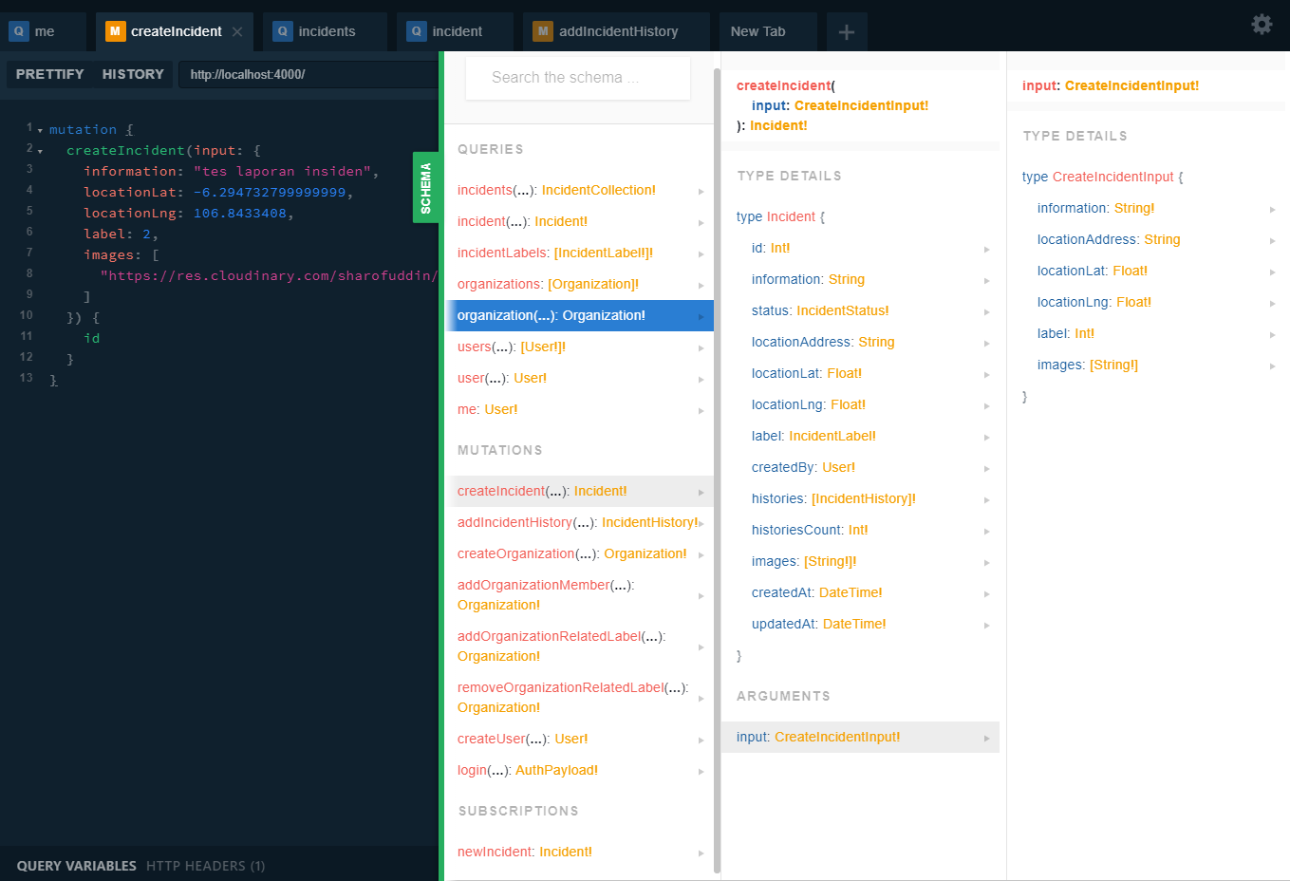
Gambar 5.5 GraphQL playground
Degnan graphQL playground, pengembang bisa melihat visualisasi dari graphQL schema yang sesuai dengan semantic yang telah dijelaskan pada bagian sebelumnya dalam bentuk web yang interaktif. GraphQL playground juga bisa digunakan untuk mensimulasikan query request dan JSON response dengan bantuan pengkoreksian tipe data, sekali lagi ini juga sesuai dengan semantic dari graphQL schema yang ada.
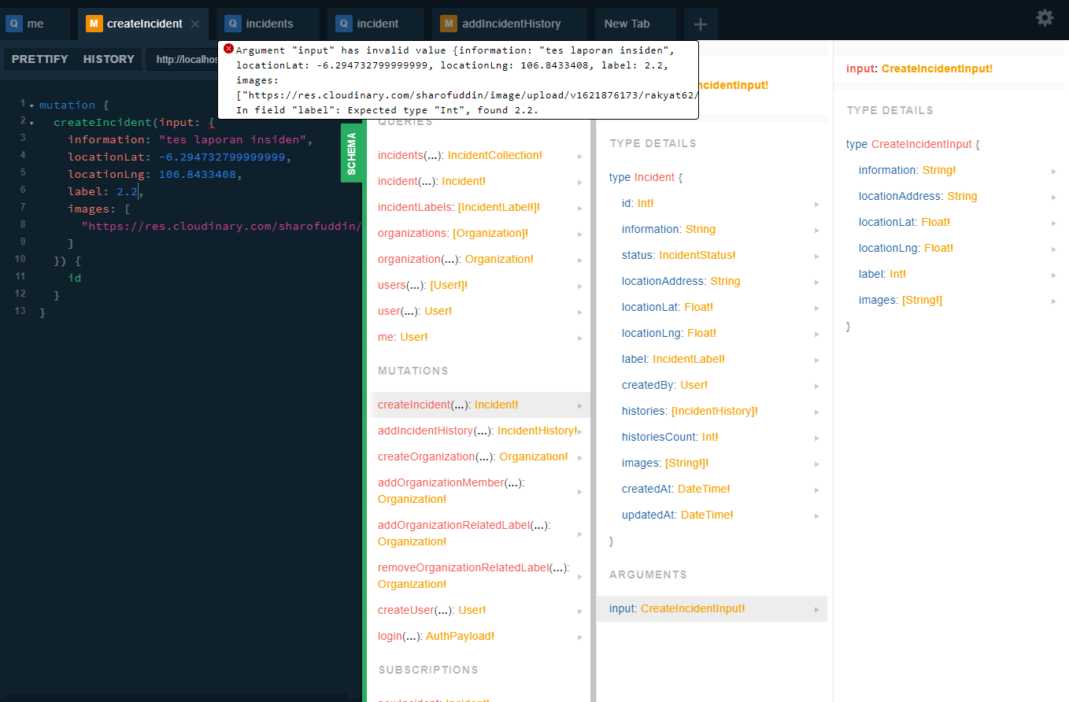
Gambar 5.6 Koreksi input tipe data graphQL playground
Seperti contoh pada gambar di atas, graphQL playground menampilkan pesan error yang diakibatkan kesalahan tipe data field label yang seharusnya integer namun diisikan float, tidak sesuai dengan tipe yang seharusnya telah didefinisikan pada CreateIncidentInput.

GraphQL Client
Yang dimaksudkan graphQL client adalah aplikasi yang akan mengkonsumsi web service yang telah dibuat dengan graphQL. Dalam penelitian ini penulis membuat aplikasi dalam bentuk web single page application dimana pemanggilan API graphQL dilakukan menggunakan bahasa pemrograman javascript yang berjalan di lingkungan peramban web.
Pada umumnya untuk mengkonsumsi API web service adalah dengan HTTP request. Demikian juga untuk web service graphQL, kueri dimuat pada HTTP body dengan HTTP method POST, kemudian kueri tersebut akan diproses oleh server dan dikembalikan dalam sebagai JSON dengan data sesuai dengan kueri yang dikirimkan. Dalam lingkungan javascript di peramban web, ini dapat dilakukan dengan menggunakan fungsi fetch(Fetch API - Web APIs | MDN, 2021). Berikut contoh melakukan fetch kemudian datanya ditampilkan ke konsol.
const response = await fetch({
url: 'apiurl.com',
body: {
query: `mutation {
createIncident(input: {
information: "tes laporan insiden",
locationLat: -6.294732799999999,
locationLng: 106.8433408,
label: 2,
images: [
"https://res.cloudinary.com/sharofuddin/image/upload/v1621876173/rakyat62/fxdbkzpbza94hpdp8f3q.png"
]
}) {
id
}
}`
}
});
const data = await response.json();
console.log(data);
Gambar 5.7 Fungsi fetch query graphQL
Hasil dari fungsi di atas akan menampilkan data balikan dari kueri graphQL seperti berikut.
{
"data": {
"createIncident": {
"id": 606
}
}
}
Gambar 5.8 JSON data hasil kueri createIncident
Data berformat JSON yang merupakan format data yang dapat secara natural diproses dalam struktur data program berbasis javascript.
Dalam implementasi di Aplikasi Pelaporan Masyarakat yang penulis kembangkan, penggunaan graphQL ini memungkinkan penggunaan library pihak ketiga berkode sumber terbuka yang mendukung fitur tambahan selain pemanggilan HTTP, yaitu melakukan cache data dari hasil kueri graphQL. Library tersebut adalah apollo-graphql(Introduction to Apollo Client, 2021). Berikut contoh pemanggilan kueri seperti di atas tetapi dengan menggunakan apollo.
const data = await this.$apollo.mutate({
mutation: `mutation {
createIncident(input: {
information: ${information},
locationLat: ${userLocation.lat},
locationLng: ${userLocation.lng},
label: 2,
images: ${JSON.stringify(images)}
}) {
id
}
}`,
});
console.log(data);
Gambar 5.9 Query graphQL dengan apollo-graphql
Apollo menyediakan objek $apollo dan method mutate() yang bisa digunakan untuk memanggil graphQL mutation. Pada potongan kode di atas, terlihat pemanggilan kueri graphQL yang sama dengan sebelumnya di atas yang penulis contohkan dengan fetch. Perbedaannya dengan apollo ini ketika memanggil kueri, hasil data balikan dari kueri tersebut akan secara otomatis disimpan dalam cache.

Fleksibilitas GraphQL
Dalam pembahasan berikut ini penulis akan mengambil salah satu function yang digunakan pada dua halaman yang berbeda. Penulis menggunakan query incidents untuk melakukan mercobaan ini, dengan fields yang berbeda menyesuaikan kebutuh tampilan kedua halaman tersebut untuk menghasilkan balikan JSON yang sesuai juga. Di bawah ini merupakan halaman utama dan daftar insiden untuk petugas pada Aplikasi Pelaporan Masyarakat.
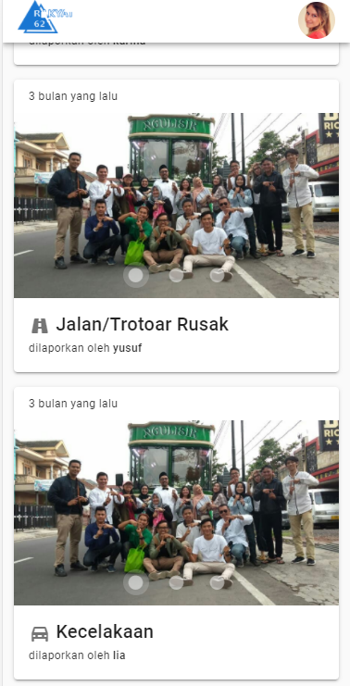
Gambar 5.10 Tampilan halaman utama
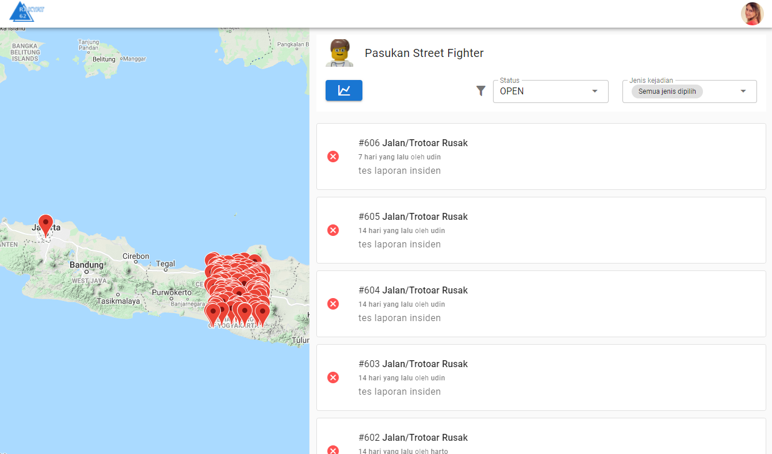
Gambar 5.11 Halaman daftar insiden pada petugas
Pada gambar 5.5 di atas terlihat halaman utama yang menampilkan daftar insiden. Pada daftar tersebut terlihat pada daftar insiden yang ditampilkan adalah tanggal laporan insiden itu dibuat, gambar, label, dan user yang melaporkan. Sehingga query yang dibutuhkan adalah sebagai berikut.
{
incidents {
nodes (
limit: 20
orderBy: { field: createdAt, direction: DESC }
) {
id
images
label {
id
name
icon
}
createdBy {
id
username
}
createdAt
}
}
}
Gambar 5.12 GraphQL query daftar insiden tampilan mobile
Adapun untuk halaman daftar insiden untuk petugas yang terlihat pada gambar 5.6 di atas, dibutuhkan property data insiden yang lebih lengkap untuk menampilkan daftar beserta lokasi insiden untuk ditunjukkan pada peta sedemikian hingga query-nya adalah sebagai berikut.
{
incidents(status: OPEN, labels: [2]) {
nodes(orderBy: {field: createdAt, direction: DESC}) {
id
information
locationLat
locationLng
status
createdAt
label {
id
name
}
createdBy {
id
username
}
}
}
}
Gambar 5.13 GraphQL query daftar insiden tampilan desktop
Dengan demikian dapat disimpulkan bahwa web service yang dikembangkan dengan graphQL memiliki fleksibilitas untuk pengkuerian data dengan hanya memanggil fungsi-fungsi yang diperlukan saja.

Performa GraphQL
Dalam pembahasan kali ini penulis akan menggunakan salah salah satu fungsi dari Aplikasi Pelaporan Masyarakat ini untuk melihat ukuran data yang didapatkan dari API web service yang berfungsi untuk mengambil data daftar insiden, yaitu kueri incidents. Dengan melakukan kueri dengan atribut yang berbeda, penulis membandingkan ukuran data dari hasil kueri, sehingga terlihat selisih ukuran data dimana ukuran ini bergantung sesuai kebutuhan kueri data seperti yang penulis jelaskan pada 5.1.4. Berikut kueri incidents untuk mendapatkan data daftar insiden dengan atribut lengkap.
{
incidents {
nodes {
id
information
locationLat
locationLng
status
images
label {
id
name
icon
}
createdBy {
id
username
}
createdAt
}
}
}
Gambar 5.14 Query data insiden dengan atribut lengkap
Penulis menjalankan kueri dua kali, yang pertama dengan atribut lengkap seperti di atas dan yang kedua hanya membawa atribut id, information dan status. Penulis akan melihat perbedaan ukuran hasil dari perbedaan atribut dari kueri tersebut.
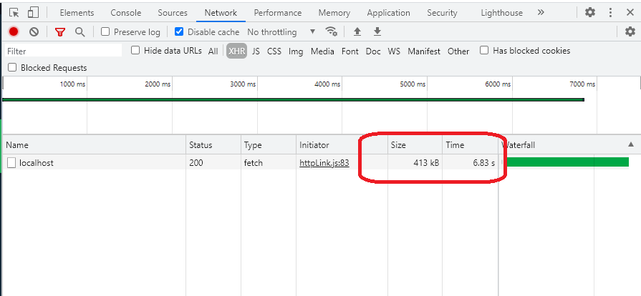
Gambar 5.15 Ukuran hasil kueri incidents atribut lengkap
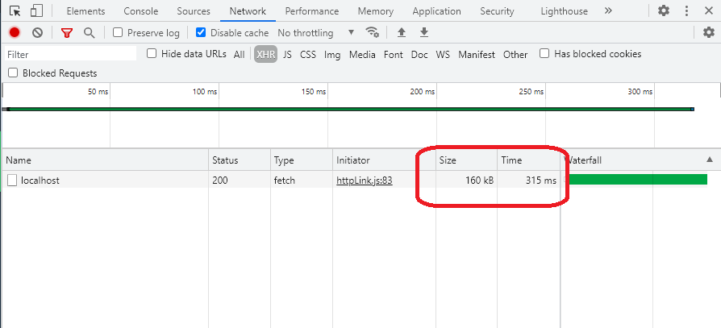
Gambar 5.16 Ukuran hasil kueri incidents tiga atribut
Dari gambar di atas pada gambar 5.5 dapat dilihat ukuran hasil kueri incidents dengan atribut lengkap adalah sebesar 413 kB dan memakan waktu 6,83 detik. Berikutnya dilakukan kueri incidents lagi namun tidak dengan atribut lengkap dan hasilnya pada gambar 5.6 ukuran data yang didapat adalah sebesar 160kB dan waktu 0,315 detik. Dengan ini dapat diketahui bahwa dengan meringkas atribut kueri graphQL dapat memperkecil beban jaringan dan kecepatan pengambilan data, karena server tidak perlu mengirim data yang tidak diminta oleh aplikasi dari sisi client.

Pengujian
Pengujian dilakukan untuk memastikan apakah aplikasi yang telah dibangun dapat bekerja dengan baik sesuai spesifikasi yang telah ditentukan.

White Box Testing
Pengujian dengan white box testing ini akan penulis gambarkan notasi sederhana untuk representasi flow graph dan menentukan kompleksitas siklomatik dari flow graph tersebut. Pengujian ini dilakukan di bagian fungsi yang paling penting, yaitu fungsi untuk membuat laporan insiden.
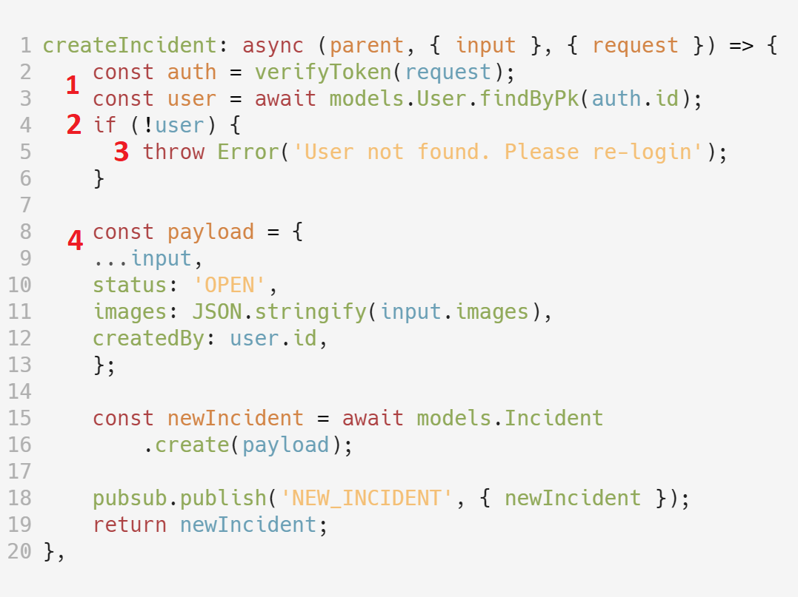
Gambar 5.17 Potongan kode fungsi createIncident
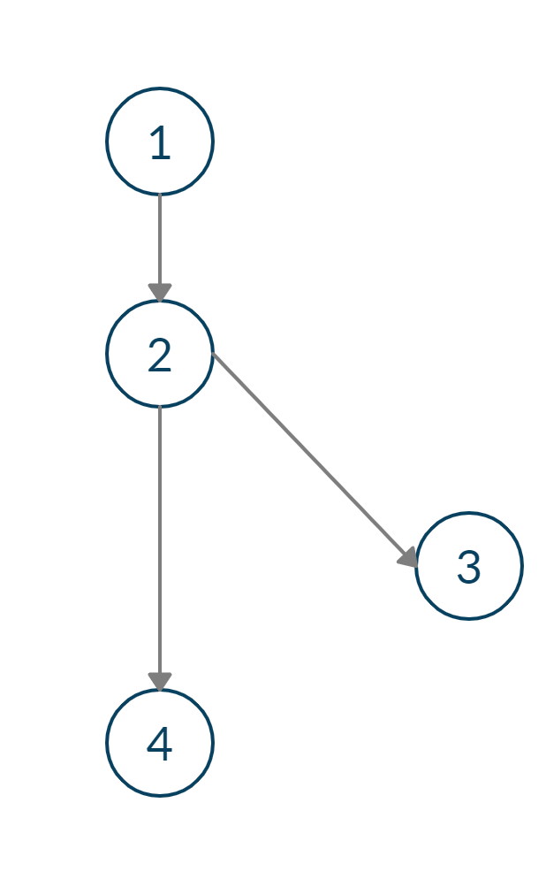
Gambar 5.18 Flow graph fungsi createIncident
Kompleksitas Siklomatik:
V(G) = E – N + 2
V(G) = 3 – 4 + 2
V(G) = 1

Black Box Testing
Di bawah ini merupakan tabel hasil pengujian Aplikasi Pelaporan Masyarakat menggunakan black box testing.
No | Modul | Hasil yang diharapkan | Hasil Pengujian
1 | Halaman utama | Menampilkan label-label insiden yang bisa dilaporkan, dan daftar insiden yang berlokasi di dekat user | Sesuai
2 | Form buat laporan insiden | User dapat membuat laporan insiden dengan menginput keterangnan insiden, koordinat lokasi user dan label insiden yang telah dipilih dari halaman utama | Sesuai
3 | Halaman daftar insiden pada dashboard petugas | Menampilkan daftar insiden sesuai dengan organisasi perugas yang sedang login pada aplikasi. | Sesuai
3 | Halaman daftar insiden pada dashboard petugas | User dapat memilih label-label dan status untuk menyesuaikan daftar insiden yang ingin ditampilkan | Sesuai
4 | Halaman rincian dan riwayat insiden | Menampilkan rincian insiden beserta riwayat komentar dan tindak lanjut dari petugas dalam urutan sesuai waktu. | Sesuai
4 | Halaman rincian dan riwayat insiden | User petugas dapat meng-klik tombol untuk tindak lanjut yang tampil di halaman ini. | Sesuai
5 | Form tambahkan tindak lanjut insiden | User dapat menambah tindak lanjut insiden dengan data teks yang diinputkan dengan form. | Sesuai

BAB VI
KESIMPULAN DAN SARAN

Kesimpulan
Setelah mengimplementasikan graphQL untuk web service API pada Aplikasi Pelaporan Masyarakat, kesimpulan dari penulis adalah
  - Penggunaan graphQL dengan query-nya dapat menghasilkan balikan data yang fleksibel sesuai dengan yang dibutuhkan aplikasi client, sehingga masalah underfetching dan overfetching akibat keberagaman aplikasi client ini mampu teratasi.
  - Dari pembahasan, ketika penulis mencoba melakukan request dengan pengurangan atribut pada query graphQL, terjadi pengurangan ukuran data dan waktu tunggu response data. Jadi dapat ditarik kesimpulan bahwa dengan graphQL ini pengambilan data menjadi lebih ringan dan cepat karena dari sisi client dapat memilih sendiri atribut yang dibutuhkan.

Saran
Dalam penelitian ini tentunya penulis tidak bisa mencapai kesempurnaan. Oleh karena itu berikut saran untuk acuan penelitian selanjutnya adalah pada proses resolve dari query graphQL ke pemanggilan query SQL, terdapat beberapa kasus seperti pengulangan pengiriman query SQL ke mesin database. Hal ini bisa lebih dioptimalkan dengan cara query SQL yang sekarang ini langsung dijalankan pada resolver, dibuat agregat dulu baru kemudian dikirim ke database.

DAFTAR PUSTAKA

ANDY, P.R., 2016. Implementasi Webservice untuk Sinkronisasi Data Trankskrip Nilai di Tata Usaha Fakultas Universitas Dian Nuswantoro. Skripsi,Fakultas Ilmu Komputer. [online] Available at: <http://eprints.dinus.ac.id/18956/> [Accessed 11 Jul. 2019].
Anon 2016. The GitHub GraphQL API. The GitHub Blog. Available at: <https://github.blog/2016-09-14-the-github-graphql-api/> [Accessed 15 Jul. 2019].
Anon 2019. GraphQL: A query language for APIs. [online] Available at: <http://graphql.org/> [Accessed 15 Jul. 2019].
Anon 2019. Home. [online] OpenAPI Initiative. Available at: <https://www.openapis.org/> [Accessed 15 Jul. 2019].
Anon 2019. (PDF) A Comparative Study of White Box, Black Box and Grey Box Testing Techniques. [online] Available at: <https://www.researchgate.net/publication/270554162_A_Comparative_Study_of_White_Box_Black_Box_and_Grey_Box_Testing_Techniques> [Accessed 23 Sep. 2019].
Anon 2021. Deductive Databases. [online] Available at: <https://www3.cs.stonybrook.edu/~warren/xsbbook/node12.html> [Accessed 9 Jul. 2021].
Anon 2021. Fetch API - Web APIs | MDN. [online] Available at: <https://developer.mozilla.org/en-US/docs/Web/API/Fetch_API> [Accessed 11 Jun. 2021].
Anon 2021. Introduction to Apollo Client. [online] Apollo GraphQL Docs. Available at: <https://www.apollographql.com/docs/react/> [Accessed 11 Jun. 2021].
Bianchini, D., De Antonellis, V. and Melchiori, M., 2011. Semantics-Enabled Web API Organization and Recommendation. In: O. De Troyer, C. Bauzer Medeiros, R. Billen, P. Hallot, A. Simitsis and H. Van Mingroot, eds. Advances in Conceptual Modeling. Recent Developments and New Directions, Lecture Notes in Computer Science. Springer Berlin Heidelberg.pp.34–43.
Ceglarek, T. and Kong, X., 2004. webXstream - an optimal methodology for web development. `.
Chinnici, R., J Moreau, J., Ryman, A. and Weerawarana, S., 2004. Web Services Description Language (WSDL) Version 2.0 Part 1: Core Language. W3C working draft, 26.
Cremaschi, M. and De Paoli, F., 2017. Toward Automatic Semantic API Descriptions to Support Services Composition. In: F. De Paoli, S. Schulte and E. Broch Johnsen, eds. Service-Oriented and Cloud Computing, Lecture Notes in Computer Science. Springer International Publishing.pp.159–167.
Ghiani, G., Paternò, F., Spano, L.D. and Pintori, G., 2016. An environment for End-User Development of Web mashups. International Journal of Human-Computer Studies, 87, pp.38–64. https://doi.org/10.1016/j.ijhcs.2015.10.008.
Hartig, O. and Pérez, J., 2017. An initial analysis of Facebook’s GraphQL language. In: AMW 2017 11th Alberto Mendelzon International Workshop on Foundations of Data Management and the Web, Montevideo, Uruguay, June 7-9, 2017. Juan Reutter, Divesh Srivastava.
Hoyer, V. and Fischer, M., 2008. Market Overview of Enterprise Mashup Tools. In: A. Bouguettaya, I. Krueger and T. Margaria, eds. Service-Oriented Computing – ICSOC 2008, Lecture Notes in Computer Science. Springer Berlin Heidelberg.pp.708–721.
J. Hadley, M., 2009. Web Application Description Language (WADL).
Lallemand, C., Gronier, G. and Koenig, V., 2015. User experience: A concept without consensus? Exploring practitioners’ perspectives through an international survey. Computers in Human Behavior, 43, pp.35–48. https://doi.org/10.1016/j.chb.2014.10.048.
Nidhra, S., 2012. Black Box and White Box Testing Techniques - A Literature Review. International Journal of Embedded Systems and Applications, 2, pp.29–50. https://doi.org/10.5121/ijesa.2012.2204.
Rofiq, F.N. and Susanto, A., 2017. Implementasi RESTful Web Service untuk Sistem Penghitungan Suara Secara Cepat pada Pilkada. [online] Available at: <https://eksplora.stikom-bali.ac.id/index.php/eksplora/article/view/116> [Accessed 15 Jul. 2019].
Snehal Mumbaika and Puja Padiya, 2013. Web services based on soap and rest principles. International Journal of Scientific and Research Publications (IJSRP), 3(5).
Soames, K. and Lind, J., 2019. Detecting Cycles in GraphQL Schemas. [online] Available at: <http://urn.kb.se/resolve?urn=urn:nbn:se:liu:diva-156174> [Accessed 11 Jul. 2019].
Stenlund, E. and Gustavsson, K., 2016. Efficent data communication between a webclient and a cloud environment.
Vesyropoulos, N., Georgiadis, C.K. and Katsaros, P., 2018. Ensuring business and service requirements in enterprise mashups. Information Systems and e-Business Management, 16(1), pp.205–242. https://doi.org/10.1007/s10257-017-0363-x.
Vogel, M., Weber, S. and Zirpins, C., 2018. Experiences on Migrating RESTful Web Services to GraphQL. In: L. Braubach, J.M. Murillo, N. Kaviani, M. Lama, L. Burgueño, N. Moha and M. Oriol, eds. Service-Oriented Computing – ICSOC 2017 Workshops, Lecture Notes in Computer Science. Springer International Publishing.pp.283–295.

LAMPIRAN

Skema GraphQL
schema {
query: Query
mutation: Mutation
subscription: Subscription
}

type Query {
incidents(
status: IncidentStatus,
labels: [Int!],
dateStart: DateTime,
dateEnd: DateTime
): IncidentCollection!
incident(id: Int!): Incident!
incidentLabels: [IncidentLabel!]!
organizations: [Organization]!
organization(id: Int!): Organization!
users(keywords: String): [User!]!
user(id: String, username: String): User!
me: User!
}

type Mutation {
createIncident(input: CreateIncidentInput!): Incident!
addIncidentHistory(input: CreateIncidentHistoryInput!): IncidentHistory!
createOrganization(input: CreateOrganizationInput!): Organization!
addOrganizationMember(
organizationId: Int!, username: String!, role: UserRole
): Organization!
addOrganizationRelatedLabel(
incidentLabelId: Int!, organizationId: Int!
): Organization!
removeOrganizationRelatedLabel(
incidentLabelId: Int!, organizationId: Int!
): Organization!
createUser(input: CreateUserInput!): User!
login(input: LoginUserInput!): AuthPayload!
}

type Subscription {
newIncident: Incident!
}

scalar MySqlFieldGroupBy

type IncidentCollection {
nodes(offset: Int, limit: Int, orderBy: IncidentOrder): [Incident!]!
stats(groupBy: MySqlFieldGroupBy!): [DataGroupStats]!
totalCount: Int!
}

type DataGroupStats {
count: Int!
fieldGroup: MySqlFieldGroupBy!
}

input IncidentOrder {
field: IncidentOrderField
direction: OrderDirection
}

enum IncidentOrderField {
createdAt
label
status
}

enum OrderDirection {
ASC
DESC
}

scalar DateTime

type Incident {
id: Int!
information: String
status: IncidentStatus!
locationAddress: String
locationLat: Float!
locationLng: Float!
label: IncidentLabel!
createdBy: User!
histories: [IncidentHistory]!
historiesCount: Int!
images: [String!]!
createdAt: DateTime!
updatedAt: DateTime!
}

enum IncidentStatus {
OPEN
CLOSED
}

input CreateIncidentInput {
information: String!
locationAddress: String
locationLat: Float!
locationLng: Float!
label: Int!
images: [String!] = []
}

type IncidentLabel {
id: Int!
name: String!
icon: String!
incidents(
status: IncidentStatus, dateStart: DateTime, dateEnd: DateTime
): IncidentCollection!
relatedOrganizations: [Organization]!
}

type IncidentHistory {
id: Int!
content: String
type: IncidentHistoryType!
images: [String!]!
createdBy: User!
createdAt: DateTime!
}

input CreateIncidentHistoryInput {
content: String
type: IncidentHistoryType!
incidentId: Int!
images: [String!] = []
}

enum IncidentHistoryType {
FOLLOW_UP
COMMENT
}

type Organization {
id: Int!
name: String
isGovernment: Boolean
description: String
officeAddress: String
logoUrl: String
members: [OrganizationMemberWithRole]
relatedLabels: [IncidentLabel]
}

type OrganizationMemberWithRole implements UserType {
id: Int!
username: String!
email: String!
phone: String
firstName: String!
lastName: String!
gender: UserGender!
avatarUrl: String
role: UserRole!
}

input CreateOrganizationInput {
name: String!
isGovernment: Boolean = false
description: String = ""
officeAddress: String!
}

type User implements UserType {
id: Int!
username: String!
email: String!
phone: String
firstName: String!
lastName: String!
gender: UserGender!
avatarUrl: String
organizations: [UserOrganizationWithRole]
}

type UserOrganizationWithRole {
id: Int!
name: String
isGovernment: Boolean
description: String
officeAddress: String
logoUrl: String
role: UserRole!
}

enum UserRole {
OWNER
MEMBER
ADMIN
}

enum UserGender {
MALE
FEMALE
}

input CreateUserInput {
username: String!
email: String!
phone: String
firstName: String!
lastName: String!
gender: UserGender!
password: String!
}

interface UserType {
id: Int!
username: String
email: String
phone: String
firstName: String
lastName: String
}

type AuthPayload {
token: String!
user: User!
}

input LoginUserInput {
username: String!
password: String!
}

